|  |  |
| --- | --- |
| **春秋季秸秆焚烧火点遥感监测日报** | 第2020-010期  2020年6月10日 |
| 山东省生态环境监测中心 |

# *今日 小雨转多云 20~37℃*

# 一、秸秆焚烧遥感监测结果

06月10日，利用葵花8号、MODIS等卫星遥感监测山东省秸秆焚烧疑似火点共1个（不包括云覆盖下的火点信息），位于菏泽市。

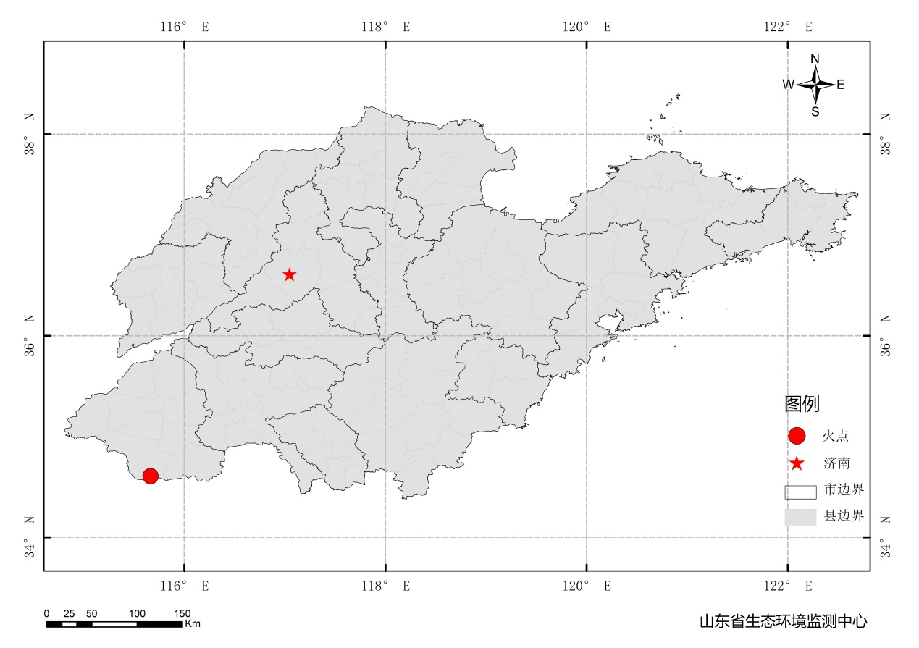

图1 全省秸秆焚烧遥感监测火点示意图

表1.遥感监测火点信息详情

|  |  |  |  |  |
| --- | --- | --- | --- | --- |
| **火点位置** | **火点编号** | **经度/°** | **纬度/°** | **数据源** |
| 菏泽市曹县 | 2020061014500001 | 115.665 | 34.606 | 葵花8号 |

# 二、秸秆焚烧现场核实结果

06月10日，对06月08日菏泽市单县最后1个疑似火点开展野外核实工作，经核实确认为秸秆焚烧火点，其余火点正在核查。详见以下图表。

表2.野外调查核实火点信息详情

|  |  |  |  |  |  |  |  |
| --- | --- | --- | --- | --- | --- | --- | --- |
| **火点位置** | **火点编号** | **经度/°** | **纬度/°** | **火点面积/m2** | **数据源** | **核实**  **方式** | **核实**  **日期** |
| 菏泽市单县前进村 | 2020060811101001 | 116.0123 | 34.8257 | 22210 | MODIS | 人工核实 | 2020.06.10，12：40 |

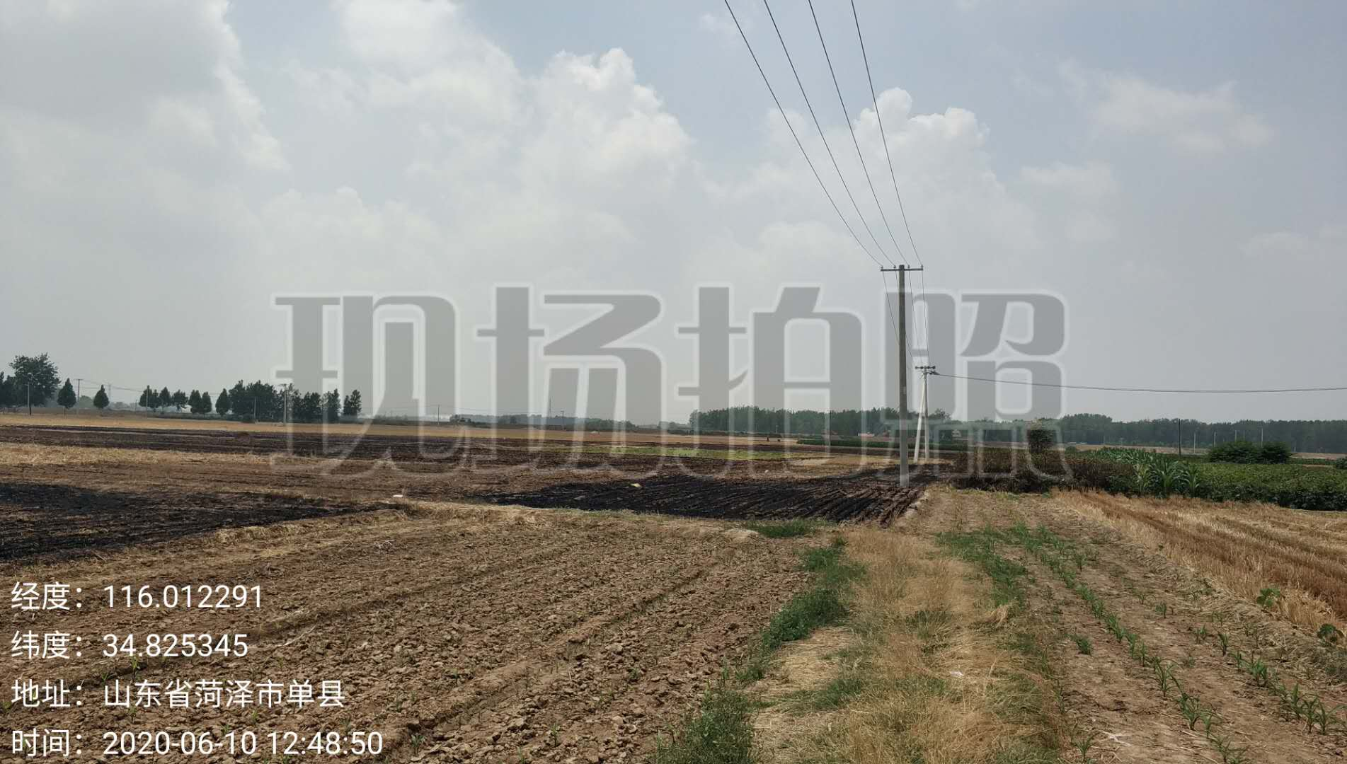

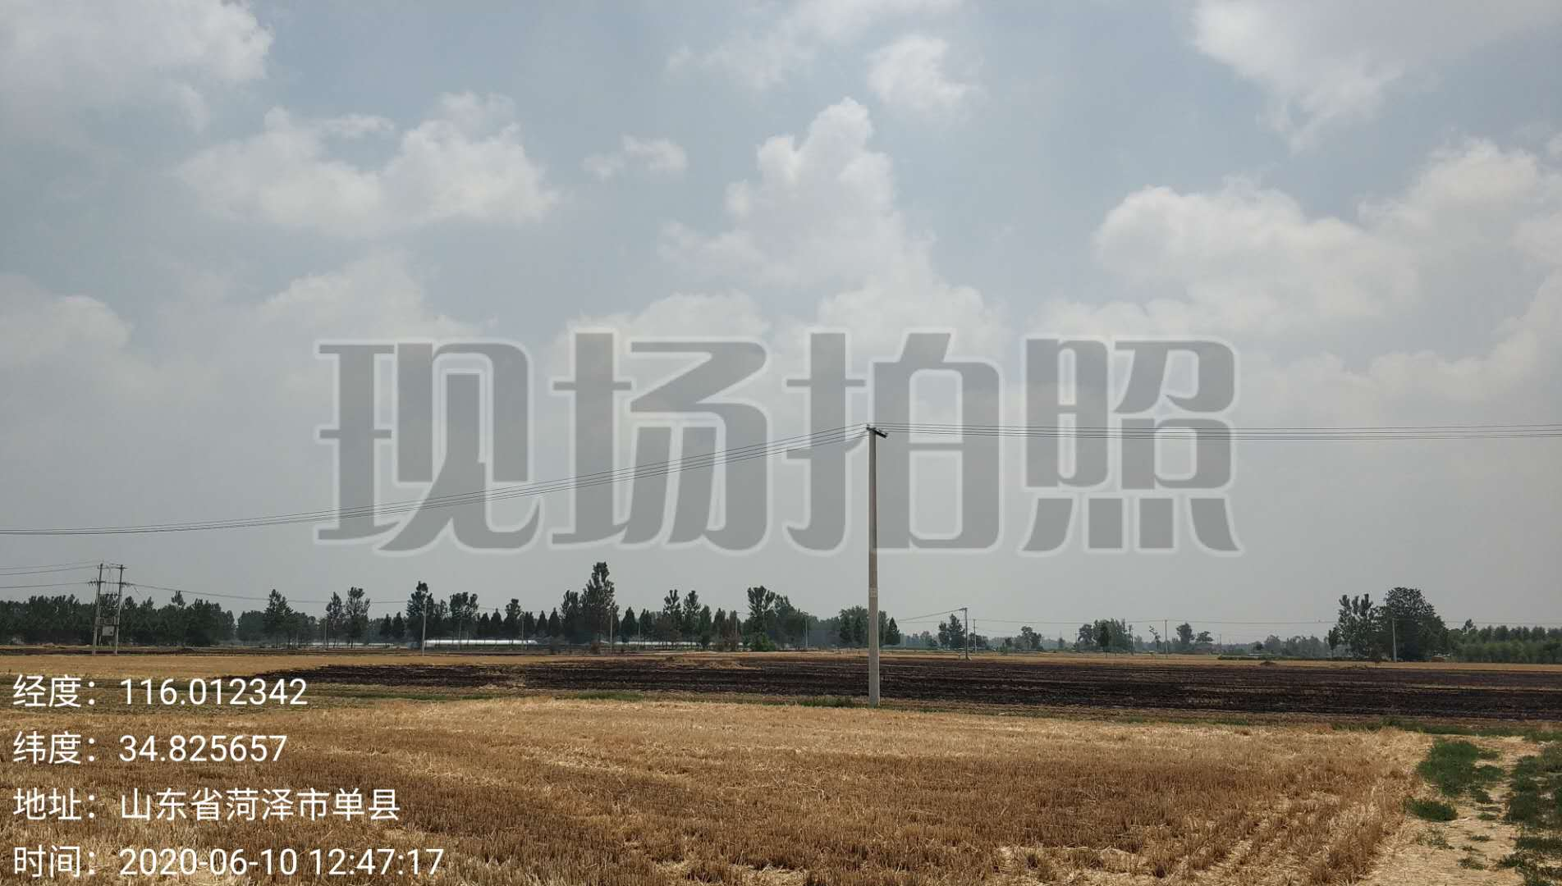

图2 火点野外核实现场